9^{η} Ιουνίου: Παγκόσμια Ημέρα των Αρχείων
24 χρόνια Γενικά Αρχεία του Κράτους στην Καβάλα

Το Νοέμβριο του 2007 το Διεθνές Συμβούλιο των Αρχείων, στην ετήσια γενική του συνέλευση, αποφάσισε να καθιερώσει την 9η Ιουνίου ως Παγκόσμια Ημέρα των Αρχείων. Η επιλογή της ημερομηνίας αυτής δεν ήταν τυχαία.
Στις 9 Ιουνίου 1948 ιδρύθηκε το Διεθνές Συμβούλιο των Αρχείων υπό την αιγίδα της UNESCO. Ο Πρώτος Πρόεδρος του ήταν ο Charles Samaran, Γενικός Διευθυντής των Εθνικών Αρχείων της Γαλλίας.
Αξιοποιώντας τον εορτασμό αυτής της πολύ σημαντικής μέρας για τους αρχειακούς φορείς, απευθυνόμαστε στους αναγνώστες των έντυπων και ηλεκτρονικών Μέσων Μαζικής Ενημέρωσης της πόλης και του Νομού Καβάλας, θέτοντας άξονες, σε μορφή σχεδόν ερώτησης, με σκοπό να μας γνωρίσετε καλύτερα. Εισαγωγικά, ξεκινάμε από τα γενικότερα.

Ποιος (είναι η κρατική αρχειακή υπηρεσία;)

Από το 1914 -που ο Γιάννης Βλαχογιάννης έπεισε τον Ελευθέριο Βενιζέλο ότι είναι αναγκαία η δημιουργία της- υπάρχει στην Ελλάδα και ονομάζεται Γενικά Αρχεία του Κράτους (ΓΑΚ). Στην Καβάλα λειτουργεί από το 1993 η περιφερειακή υπηρεσία των ΓΑΚ, τα Αρχεία Ν. Καβάλας. Βασικός σκοπός των Γενικών Αρχείων του Κράτους είναι η εποπτεία, διάσωση, συγκέντρωση, ταξινόμηση και ευρετηρίαση του αρχειακού υλικού του κάθε νομού (στην περίπτωσή μας, του νομού Καβάλας), με τελικό στόχο τη διάθεση και την με ποικίλους τρόπους αξιοποίηση όλου αυτού του αρχειακού πλούτου από το κοινό και τους ερευνητές.

Πότε (είναι χρήσιμη και ουσιαστικά απαραίτητη η κρατική αρχειακή υπηρεσία;)

Σε επιστήμονες (φοιτητές, μεταπτυχιακούς φοιτητές, υποψήφιους διδάκτορες, πανεπιστημιακούς δασκάλους) που αναζητούν τεκμηρίωση για τις μελέτες τους.
Σε εκπαιδευτικούς και μαθητές που χρειάζονται υλικό για εργασίες, εκπαιδευτικά προγράμματα, αλλά και δημιουργία αναμνηστικών λευκωμάτων (για τη γειτονιά τους, για το σχολείο τους, για το χωριό τους, για κάποιο εξειδικευμένο θέμα). Σκοπός και ζητούμενο είναι η απόκτηση, τόσο από τους δασκάλους όσο και (κυρίως) από τους μαθητές, αρχειακής συνείδησης.
Σε ανθρώπους που αναζητούν τις ρίζες τους, την προέλευση της οικογένειάς τους, τεκμηρίωση για πάσης φύσεως διοικητικά θέματα, ακόμη και για όσους επιδιώκουν να διοργανώσουν μια συνάντηση παλιών συμμαθητών.

Γιατί (να εμπιστευθεί κάποιος την κρατική αρχειακή υπηρεσία;)

Επειδή διατηρεί στο διηνεκές ο,τιδήποτε προσκτήσει, στον τόπο - έδρα της.
Επειδή ο καθένας (υπηρεσία, φορέας, φυσικό πρόσωπο) που παραδίδει σε αυτήν το αρχείο ή τα τεκμήρια που διαθέτει παίρνει Πρωτόκολλο Παράδοσης και Παραλαβής για ό,τι παραδώσει.
Επειδή εφαρμόζονται όλες οι επιστημονικές μέθοδοι διαχείρισης, καθαρισμού και φύλαξης του αρχειακού υλικού.
Επειδή συνεχώς ψηφιοποιείται όλο και μεγαλύτερο μέρος του αρχειακού υλικού. Άλλωστε, ένα σημαντικό μέρος συλλογών παλαιών τεκμηρίων έχει ήδη ψηφιοποιηθεί και είναι διαθέσιμο στο Διαδίκτυο, στην ψηφιακή πλατφόρμα ΑΡΧΕΙΟΜΝΗΜΩΝ (arxeiomnimon.gak.gr).

Πώς (εργάζεται η κρατική αρχειακή υπηρεσία;)

Εντοπίζει το αρχείο, το διασώζει από την καταστροφή, επιλέγει από το σύνολο το άξιο διατήρησης υλικό, το ταξινομεί, το καταλογογραφεί και το ευρετηριάζει, εντάσσοντάς το στο Εθνικό Ευρετήριο Αρχείων. Στη συνέχεια, το διαθέτει -με ελάχιστους περιορισμούς, προκειμένου να προστατευθεί το εθνικό συμφέρον, αλλά και ευαίσθητα προσωπικά δεδομένα- σε κάθε ενδιαφερόμενο.

Πόσο (σημαντικό αρχειακό υλικό διαθέτει η κρατική αρχειακή υπηρεσία;)

Το αρχειακό υλικό που απόκειται στα Γενικά Αρχεία του Κράτους διακρίνεται σε διάφορες κατηγορίες, κυρίως όμως σε δημόσιο και ιδιωτικό.
Το πρώτο, το δημόσιο, προέρχεται από δημόσιες υπηρεσίες, Οργανισμούς Τοπικής Αυτοδιοίκησης (Δήμους, Κοινότητες) και Νομικά Πρόσωπα Δημοσίου (και Ιδιωτικού) Δικαίου. Με την πληθώρα των στοιχείων που παρέχει μοιάζει με μια «αεροφωτογραφία» της κάθε κοινωνικής ομάδας σε διαφορετικές χρονικές στιγμές. Περιέχονται πληθυσμιακά στοιχεία, παρέχονται συγκεντρωτικές πληροφορίες για την οικονομία, την αγροτική και βιοτεχνική/ βιομηχανική παραγωγή, για τις συνθήκες ζωής, για την εκπαίδευση, για το θρησκευτικό βίο και τη ζωή της Εκκλησίας, για όλες τις πτυχές της δημόσιας ζωής. Ακόμη, το «σώμα» των δικαστικών αρχείων που απόκειται στα Γενικά Αρχεία του Κράτους ανά την επικράτεια παρέχει πλούτο πληροφοριών τόσο για ταραγμένες περιόδους της ελληνικής ιστορίας (λ.χ. την Κατοχή, όπου παρουσιάστηκε το φαινόμενο του δωσιλογισμού), όσο και για την έφεση των Νεοελλήνων προς… τη δικομανία. Και, βέβαια, από αυτό το υλικό, διαπιστώνει κάποιος τις μεταβολές στα ήθη αλλά και τη γλώσσα της διοίκησης.
Το υλικό που προέρχεται από τις ιδιωτικές συλλογές είναι εξίσου σημαντικό. Αρχεία επιχειρήσεων, συλλόγων, οικογενειών αλλά και μεμονωμένων ατόμων αποτελούν πηγές πολύτιμων στοιχείων και πληροφοριών για τις συναλλαγές και γενικότερα την οικονομία, τη γεωργική και κτηνοτροφική δραστηριότητα, για τον αθλητισμό και την πολιτιστική δράση, για το πώς βίωσαν το πέρασμα από τη μια εποχή στην άλλη οι καθημερινοί άνθρωποι αλλά και κάποιοι από τους περισσότερο εύπορους.

Τι (κάνει η κρατική αρχειακή υπηρεσία στην Καβάλα;)

Συμβάλλει, όπως όλες οι αντίστοιχες ανά τη χώρα, στη διατήρηση της συλλογικής μνήμης και την προαγωγή της εθνικής αυτογνωσίας. Διασώζει, προστατεύει, ταξινομεί, προβάλλει στο κοινό (μαθητές και ενήλικες) και διαθέτει το αρχειακό υλικό σε μαθητές, εκπαιδευτικούς και ερευνητές, γενικά σε όποιον ενδιαφέρεται να αξιοποιήσει τα τεκμήρια του παρελθόντος.
Οργανώνει περιοδικές εκθέσεις αρχειακού υλικού, άλλοτε μονοθεματικές (λ.χ. «Ενθύμιον Τύπου», το 2006, για την ιστορία του τοπικού τύπου) κι άλλοτε πολυθεματικές («Η Καβάλα των προσφύγων», το 2008, για την έλευση και εγκατάσταση των προσφύγων στο Νομό Καβάλας από το 1914 μέχρι το 1924).
Δημιουργεί εκπαιδευτικά προγράμματα. Ενδεικτικά αναφέρουμε το πρόγραμμα «Γνωριμία με το χώρο και το χρόνο της παλιάς πόλης της Καβάλας», για μαθητές Γ΄ Γυμνασίου και την παρουσίαση «Η πόλη της Καβάλας: δημόσιος χώρος μέσα στο πέρασμα του χρόνου», που έχει επανειλημμένως προβληθεί σε σχολικές τάξεις – επισκέπτες στο Αρχείο. Σας ενημερώνουμε ότι σύμφωνα με τη με αριθμό 55/10-11-2015 Πράξη του Δ.Σ. του Ι.Ε.Π., τα Γενικά Αρχεία του Κράτους - Αρχεία Ν. Καβάλας έχουν λάβει έγκριση υλοποίησης του Εκπαιδευτικού Προγράμματος βιωματικής μάθησης «Οι Εξερευνητές του Χρόνου» και για τη νέα σχολική περίοδο 2016-2017. Το Πρόγραμμα αποτελεί πρόσκληση – πρόκληση σε εκπαιδευτικούς Πρωτοβάθμιας Εκπαίδευσης και μαθητές Έκτης (ΣΤ΄) Δημοτικού. Σκοπός του Προγράμματος είναι η γνωριμία με τα Γενικά Αρχεία του Κράτους – Αρχεία Νομού Καβάλας για την απόκτηση αρχειακής συνείδησης, η εξοικείωση με τη χρήση αρχείων ως πηγών ιστορικής έρευνας και η ενίσχυση των δεσμών με την τοπική πολιτιστική κληρονομιά.
Ακόμη, δημιουργεί τις προϋποθέσεις, με βάση πάντοτε το αρχειακό υλικό που διαθέτει, για την αυτενέργεια των μαθητών πρωτοβάθμιας και δευτεροβάθμιας εκπαίδευσης, ώστε -με τη χρήση πρωτογενών αρχειακών πηγών- να εμπλουτίσουν τη σχολική τους δραστηριότητα με τη δημιουργία εκπαιδευτικών προγραμμάτων.
Απασχολεί φοιτητές Αρχειονομίας και Ιστορίας στο διάστημα των μηνών του καλοκαιριού, στο πλαίσιο της πρακτικής τους άσκησης.
Συμμετέχει και συνδιοργανώνει με άλλους φορείς (συλλόγους, σωματεία κλπ.) εκδηλώσεις, ομιλίες και παρουσιάσεις αρχειακού υλικού, με σκοπό το άνοιγμα των αρχείων στην κοινωνία. Πρόσφατα παραδείγματα, η συνεργασία με τον Σύλλογο Μικρασιατών Ν. Καβάλας «Μνήμη Μ. Ασίας», με το Κέντρο Κοινωνικής Πρόνοιας Περιφέρειας Ανατολικής Μακεδονίας και Θράκης καθώς και με το Λύκειο Ελληνίδων Καβάλας.
Ανοιχτή στο καινούριο, η υπηρεσία είναι παρούσα στο Διαδίκτυο. Διαθέτει συνεχώς εμπλουτιζόμενο ιστότοπo: http://gak.kav.sch.gr. Από το φθινόπωρο του 2014 ο ιστότοπός μας ενισχύθηκε από το «Τεκμήριο του μήνα». Πρόκειται για μια φωτογραφία, επιστολή, δημόσιο ή ιδιωτικό έγγραφο, βίντεο κ.ά.π., που προέρχεται από τα αρχεία και τις συλλογές της αρχειακής υπηρεσίας και αναρτάται στον ιστότοπo των Γενικών Αρχείων του Κράτους - Αρχείων Νομού Καβάλας για ένα μήνα. Η συγκεκριμένη δράση φιλοδοξεί να αποτελέσει ερέθισμα μνήμης και γνωριμίας με τον ανεξάντλητο πλούτο των ιστορικών τεκμηρίων που έχουν ως σημείο αναφοράς την Καβάλα και τους ανθρώπους της. Η υπηρεσία είναι παρούσα και στα μέσα κοινωνικής δικτύωσης, με σελίδα στο Facebook: Γενικά Αρχεία του Κράτους - Αρχεία Ν. Καβάλας

Πού (βρίσκει κάποιος την κρατική αρχειακή υπηρεσία στην Καβάλα;)

Δύο χρόνια μετά από την ψήφιση του Νόμου 1946/1991, και μετά από την συνειδητοποίηση από πλευράς του Κράτους πως η εμβάθυνση της ιστορικής παιδείας στην Ελλάδα (τότε βρισκόταν σε εξέλιξη η προσπάθεια αμφισβήτησης της ελληνικότητας της Μακεδονίας) οφείλει να αντιμετωπιστεί και με ιστορική τεκμηρίωση, ιδρύεται στην Καβάλα περιφερειακή υπηρεσία των ΓΑΚ, τα Γενικά Αρχεία του Κράτους - Αρχεία Νομού Καβάλας.
Στεγάζεται αρχικώς σε έναν μικρό χώρο που παραχωρήθηκε (στο χώρο του Περιφερειακού Επιμορφωτικού Κέντρου, στην οδό Κωνσταντίνου Τσολάκη), και στη συνέχεια μεταφέρεται σε ενοικιαζόμενο χώρο, στη συμβολή των οδών Παλαιολόγου και Μητροπόλεως. Παρά και την επέκταση σε έναν επιπλέον όροφο, που έγινε στα τέλη του 2006, ο όγκος του προσκτηθέντος αρχειακού υλικού καθιστά επιτακτική την ανάγκη για μεταστέγαση της υπηρεσίας σε νέο χώρο, επαρκή και συμβατό με τις διεθνείς προδιαγραφές για τα κτίρια των αρχείων. Το αρχειακό απόθεμα των Γενικών Αρχείων του Κράτους - Αρχείων Νομού Καβάλας ξεκινά από τα μέσα του 19^{ου} αιώνα, πριν ακόμη η περιοχή ενσωματωθεί στο νεοελληνικό κράτος, και φτάνει μέχρι τις μέρες μας. Ο αριθμός των προσκτηθέντων αρχείων ξεπερνά τα 1.000.
Στις κατηγορίες του αρχειακού υλικού, όπως θα τις δει κάποιος και στον ιστότοπo της υπηρεσίας μας, συμπεριλαμβάνονται αρχεία: Διοικητικά, Δημοτικά, Δικαστικά, Συμβολαιογραφικά, Εκπαιδευτικά, Εκκλησιαστικά, Επιχειρήσεων, Χαρτογραφικά (χάρτες διοικητικοί, παραγωγικοί και καπνικοί), Συλλογές, Τύπος (εφημερίδες και περιοδικές εκδόσεις), Εφήμερα (φέιγ βολάν και φυλλάδια), Φωτογραφικές Συλλογές (από όλες τις πτυχές της ανθρώπινης δραστηριότητας), Βουλγαρικά και Οθωμανικά. Τα τεκμήρια που απόκεινται στα Γενικά Αρχεία του Κράτους – Αρχεία Νομού Καβάλας είναι γραμμένα, στο μεγαλύτερό τους ποσοστό, στην ελληνική γλώσσα. Όμως, υπάρχει σημαντικός αριθμός τεκμηρίων και συλλογών στην παλαιοτουρκική (γλώσσα της Οθωμανικής Αυτοκρατορίας) και στη βουλγαρική γλώσσα.
Τα σημαντικότερα αποκτήματα των ΓΑΚ - Αρχείων Νομού Καβάλας είναι δύο: α) Οι Κώδικες της Ελληνορθόδοξης Κοινότητος Καβάλλας των ετών 1864-1914, κώδικας διοικητικός 1864-1889 και κώδικες προικοσυμφώνων και διαθηκών. β) Το Οθωμανικό Κτηματολόγιο του καζά Καβάλας των ετών 1885 – 1912, όπου καταχωρίζονται όλες οι πράξεις που αφορούν σε ακίνητες ιδιοκτησίες.
Υπάρχουν ακόμη στα Γενικά Αρχεία του Κράτους – Αρχεία Νομού Καβάλας τεκμήρια για τις εθνοθρησκευτικές ομάδες που έζησαν και ζουν στην πόλη (Εβραίοι και Αρμένιοι, με μακρά παρουσία), φυσικά και για τους δεκάδες χιλιάδες πρόσφυγες (Μικρασιάτες, Θρακιώτες, Πόντιους) που εγκαταστάθηκαν εδώ μετά τη Μικρασιατική Καταστροφή του 1922.
Η υπηρεσία διαθέτει αναγνωστήριο: είναι ο χώρος της μελέτης του αρχειακού υλικού.
ΑΝΤΙ ΕΠΙΛΟΓΟΥ:
Αισιοδοξούμε πως το κείμενο που προηγήθηκε υπήρξε μία ευχάριστη και όχι κουραστική πρόσκληση στον κόσμο των Γενικών Αρχείων του Κράτους - Αρχείων Νομού Καβάλας.
Ελπίζουμε να σας συναντήσουμε, τόσο στο Διαδίκτυο όσο και διά ζώσης. Ελάτε να γνωρίσετε τον αρχειακό μας πλούτο, και τη δεύτερη φορά που θα μας επισκεφθείτε, μπορείτε να τον ενισχύσετε κι εσείς με τα τεκμήρια που μπορεί να βρίσκονται στην κατοχή εσάς των ίδιων ή μεγαλύτερων σε ηλικία μελών της οικογένειάς σας. Θα χαρούμε πολύ και η ιστορία των δικών σας ανθρώπων θα γίνει κομμάτι της «μεγάλης» Ιστορίας.
Και τέλος, η πλήρης ταυτότητά μας: ΥΠΟΥΡΓΕΙΟ ΠΑΙΔΕΙΑΣ ΕΡΕΥΝΑΣ ΚΑΙ ΘΡΗΣΚΕΥΜΑΤΩΝ, ΓΕΝΙΚΑ ΑΡΧΕΙΑ ΤΟΥ ΚΡΑΤΟΥΣ - ΑΡΧΕΙΑ ΝΟΜΟΥ ΚΑΒΑΛΑΣ, Μητροπόλεως 1 & Παλαιολόγου, Τηλέφωνο και φαξ: 2510-232697, Ηλεκτρονική διεύθυνση: mail@gak.kav.sch.gr

Για τα ΓΑΚ – Αρχεία Ν. Καβάλας
Η προϊσταμένη
Χρυσούλα Χαραλάμπους

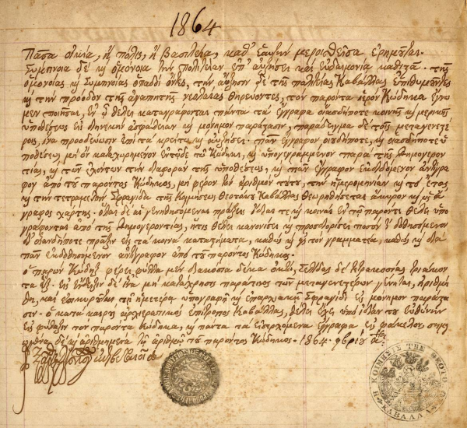
1. ΕΙΣΑΓΩΓΙΚΟ ΕΓΓΡΑΦΟ ΚΩΔΙΚΑ 1864
1^{η} Νοεμβρίου 1864: η Ελληνική Ορθόδοξη Κοινότητα της Καβάλ(λ)ας δηλώνει στον επίσημο Κώδικά της πως ο διχασμός οδηγεί στην ερήμωση. Αποφασίζεται να ενωθούν οι δυνάμεις των Ελληνορθοδόξων της πόλης, ώστε να προοδεύσει η Καβάλα και η «αγαπητή νεολαία» της. Σφραγίδες του Μητροπολίτη Ξάνθης και του Ιερού Ναού Κοιμήσεως της Θεοτόκου.

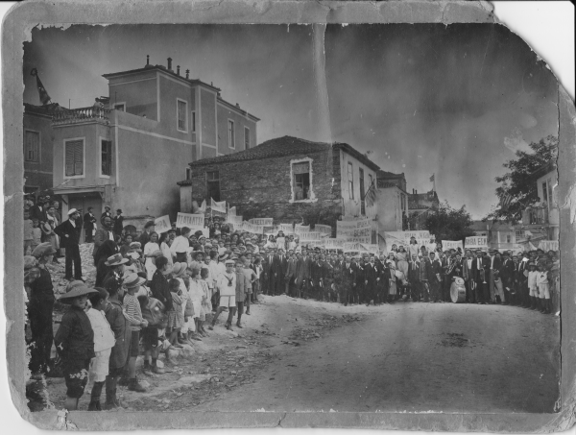
2. ΣΥΝΟΙΚΙΑ ΑΓΙΑΣ ΒΑΡΒΑΡΑΣ ΦΘΙΝΟΠΩΡΟ 1920
Η Θράκη (Ανατολική και Δυτική) έχει προσαρτηθεί στην Ελλάδα με τη Συνθήκη των Σεβρών, ο Ελληνικός Στρατός προελαύνει (ακόμη…) στη Μικρασία και οι κάτοικοι της Καβάλας – οπαδοί του Ελευθερίου Βενιζέλου – εκδηλώνουν την υποστήριξή τους στον ηγέτη τους. Το Νοέμβριο του 1920, ο Βενιζέλος θα χάσει τις εκλογές και το Σεπτέμβριο του 1922 η Καβάλα θα γεμίσει πρόσφυγες…

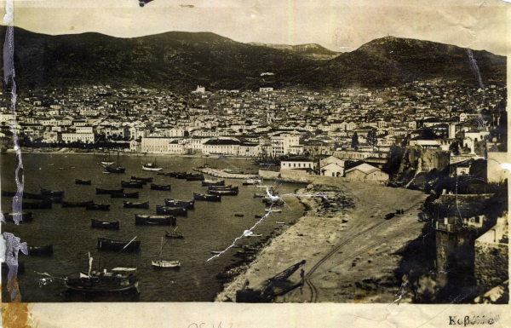
3. ΛΙΜΑΝΙ ΜΕΣΟΠΟΛΕΜΟΣ
Μεσοπόλεμος (χρόνια μεταξύ 1922 – 1940). Γερανός επί το έργον κάτω από το Ιμαρέτ. Ένα λιμάνι υποτυπώδες και στη θάλασσα μαούνες, όπου φορτώνονταν τα καπνά, για να μεταφορτωθούν σε φορτηγά πλοία και να ταξιδέψουν σε όλο τον κόσμο. Τα γύρω βουνά γυμνά από βλάστηση.

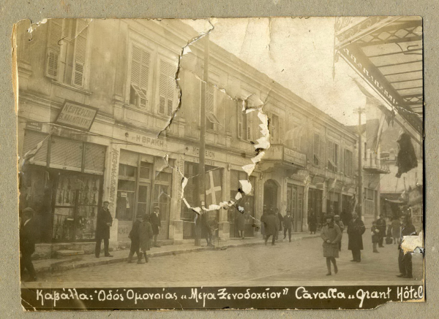
4. ΟΔΟΣ ΟΜΟΝΟΙΑΣ
Μεσοπόλεμος (χρόνια μεταξύ 1922 – 1940). Η οδός ονομάστηκε έτσι, για να επιφέρει την ομόνοια μεταξύ των Ελλήνων. Το «Μέγα Ξενοδοχείον», ήταν εκεί που σήμερα βρίσκεται το κατάστημα ΒΕΝΕΤΤΟΝ. Στο σημείο αυτό, η πόλη μας έχει αλλάξει πολύ.

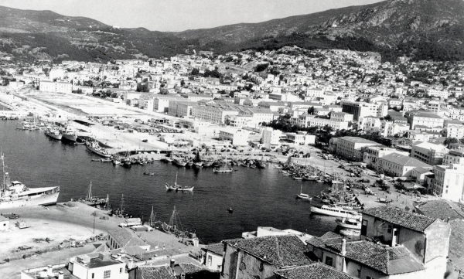
5. ΠΑΡΑΛΙΑ
Αρχές δεκαετίας του 1960. Η θάλασσα έχει επιχωματωθεί, αλλά η πόλη δεν έχει ακόμη επεκταθεί. Το κτίριο της Νομαρχίας ήταν ακόμη στα σχέδια, η Βενιζέλου ήταν ακόμη γεμάτη καπναποθήκες και τα σταθμευμένα αυτοκίνητα βρίσκονται μπροστά από το κτίριο του…ΙΚΑ!

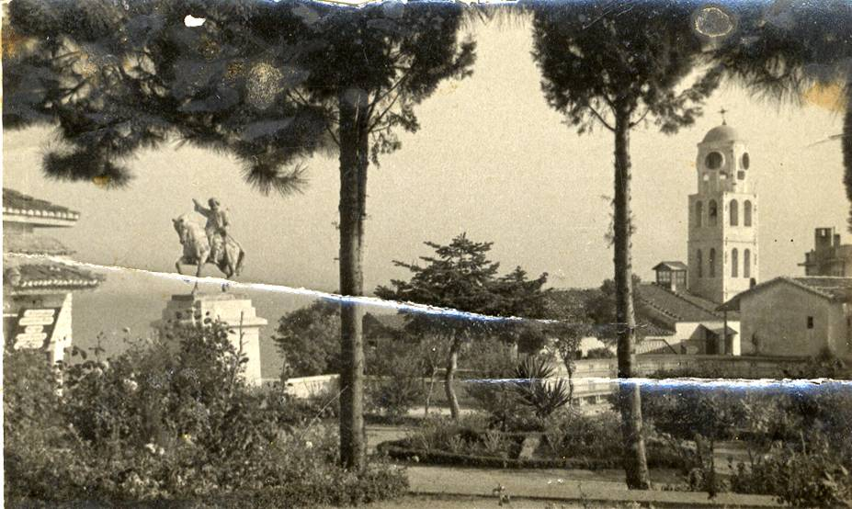
6. ΠΑΛΙΑ ΕΚΚΛΗΣΙΑ ΠΑΝΑΓΙΑΣ ΚΑΙ ΑΓΑΛΜΑ ΜΕΧΜΕΤ ΑΛΗ
Τέλη δεκαετίας 1950: η παλιά (κατεδαφισθείσα στις αρχές της δεκαετίας του 1960) εκκλησία της Κοιμήσεως της Θεοτόκου (Παναγίας), το άγαλμα του Μεχμέτ Αλή και το κονάκι του (σημερινός χώρος εκδηλώσεων «Οι Κήποι του Μεχμέτ Αλή»).

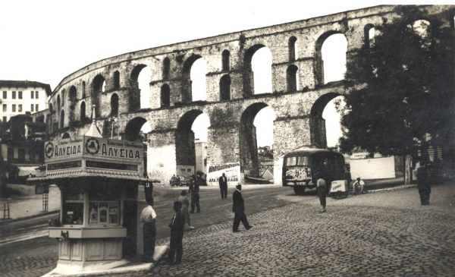
7. ΚΑΜΑΡΕΣ
Δεκαετία 1950: το περίπτερο με τη διαφήμιση των «ελαστικών υποδημάτων», ο υπαίθριος πωλητής παγωτού, οι «ρεκλάμες» πάνω στις αψίδες από τις Καμάρες, το Γυμνάσιο Αρρένων στο βάθος…

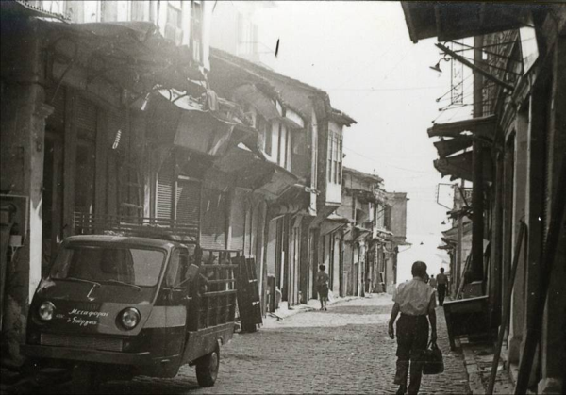
8. ΚΟΥΝΤΟΥΡΙΩΤΟΥ ΠΡΟ ΑΝΟΙΓΜΑΤΟΣ
Μέχρι το καλοκαίρι του 1968 η οδός Κουντουριώτου ήταν στενή και στρωμένη με κυβολίθους. Γι’ αυτό και ήταν έντονος και διαπεραστικός ο θόρυβος από τα αμαξωτά κάρα που δεν είχαν βάλει ακόμη λάστιχα στις ρόδες τους.

